**Instituto Federal de Educação, Ciência e Tecnologia do Sertão Pernambucano**

**Campus Salgueiro**

**Curso de Tecnologia em Sistemas para Internet**

**Disciplina: Estrutura de Dados**

**Aluno: Fabricio Da Silva Ferreira**

LISTA DE EXERCÍCIOS 01

1. Por que estudar estruturas de dados?

Uma estrutura de dados bem planejada permite a manipulação eficiente. É fundamental a aprendizagem de estruturas de dados e suas características, pois a escolha certa de uma estrutura de dados é de fundamental importância para o funcionamento de um software, bem como a escolha errada do tipo de estrutura para organizar os dados pode comprometer o desempenho do programa. Cada programa tem suas peculiaridades, desta forma, dependendo da funcionalidade, uma estrutura de dados se adequara melhor que ostras ao programa.

1. Explique o que são tipos de dados abstratos e dê exemplos.

É um conjunto de dados e operações que são executados com esse dados. São usados para reduzir informações necessárias para criação de um programa. supondo que eu queira representar uma pessoa : Poderia criar as variáveis nome, idade, e altura; e trata-las individualmente no programa . Usando a abstração poderia criar uma classe Aluno contendo as variáveis nome, idade e altura, trata-la com em conjunto como sendo do tipo Aluno

Exemplos: tipos básicos e padrão de dados abstratos; Listas, Pilhas e Filas.

1. Como funcionam as listas lineares?

Lista linear é uma estrutura de dados onde dados do mesmo tipo estão organizados em uma ordem lógica sequencial. Mas não necessariamente, estes elementos estão em sequência. Dependendo do tipo de lista linear e como será usado usado os dados são organizados de maneiras diferentes, pode ser organizados em maneira não sequencial (fisicamente no disco) onde um endereço guarda informações que aponta para o próximo endereço, ou seja o primeiro endereço aponta para o segundo o segundo para o terceiro assim sucessivamente, .

Listas lineares; pilhas, fila, deque(fila dupla).

1. Faça um comparativo entre alocação estática e alocação dinâmica.

Na alocação estática o espaço na memoria e reservado quando compilado, dessa forma não é possível alterar o tamanho do espaço de memoria reservado quando o programa esta em execução. Logo se o programa precisar de mais memoria seu funcionamento será comprometido por falta de espaço, ou mesmo desperdício de memoria quando é feito a alocação pois não se pode prever exatamente a quantidade de memoria que o programa vá usar.

Na alocação dinâmica o espaço na memoria e reservado em tempo de execução ou seja a medida que o programa necessitar de espaço de memoria é feita a alocação, usando espaço na memoria apenas quando necessário. Permitindo aumentar e diminuir a quantidade de memoria alocada através sizeof, malloc e free.

1. Explique o funcionamento da estrutura de dados pilha.

A estrutura de Pilha (Last-In Last-Out) onde o primeiro elemento que entra e o ultimo a sair, podendo inserir e retirar elementos da sua estrutura. O elemento que será removido é aquele que estiver menos tempo na estrutura. O elemento inserido por ultimo sempre estar no topo da pilha numa abstração retira-se os elementos de cima para baixo. As duas principais operações realizadas sobre uma pilha são as operações básicas **push** e **pop,** inserir e retirar respectivamente.

6) Descreva as principais operações próprias de uma estrutura de dados fila.

**Criar fila:** informar a capacidade máxima da fila;

**Inicializar fila**: determinar o estado inicial da fila, a fim de prepará-la para a inserção de dados.

**Verificar previamente:** saber se a fila está cheia;

**Enfileirar (Enqueue) :** inserir um elemento no final da fila.

**Verificar previamente:** saber se a fila está vazia

**Desenfileirar (Dequeue)**: remover um elemento do começo da fila.

7) (código) Imagine uma linguagem de programação que não há vetores e que a pilha é um tipo de dados primitivo. Mostre como vetores podem ser implementados a partir de pilhas.

8) (código) Uma alternativa para organizar os dados de uma pilha consiste no uso de um vetor V[0..n], onde V[0] é usado para mandar o índice de topo e V[1], V[2], ..., V[n] são usados para armazenar os elementos contidos na pilha

1. Qual o tipo de restrição que os tipos de elementos teriam?

Teríamos restrição de tipo(inteiro, char e etc) e restrição de tamanho e de manipulações

b. Esquematize uma representação gráfica para essa implementação de pilha.

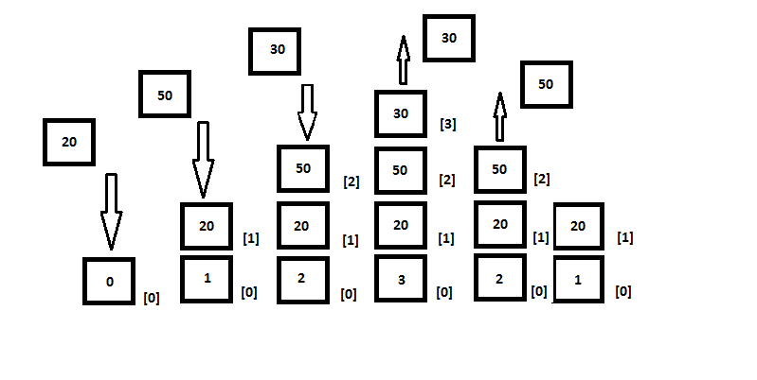

c. Implemente esse modelo de pilha, juntamente com suas rotinas de manipulação.

9) (código) Dada uma expressão em notação polonesa reversa, codifique uma rotina para convertê-la para a forma infixa completamente parentetizada.

10) (código) Considere que você tem à disposição duas pilhas. Mostre através um algoritmo em C como elas podem ser utilizadas em conjunto para simular o funcionamento de uma fila